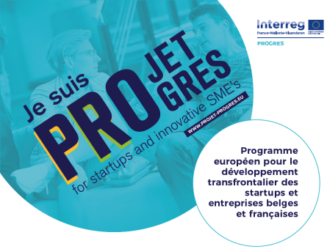
Tour d’inspiration de 2 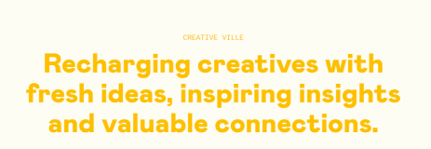jours à Anvers
Jeudi 21 et vendredi 22 novembre 2019
Le projet PROGRES – Project Accelerating Growth Resources and Entreprise Support – est une collaboration entre différents partenaires en France, en Wallonie et en Flandre, qui souhaite stimuler la croissance transfrontalière, ainsi que le développement de partenariats industriels ou commerciaux, la mise en réseau avec vos concurrents et la conversion de bonnes idées en modèles économiques réalisables.
PROGRES vous emmène pour un tour d’inspiration de deux jours à Anvers.
Jour 1 – Jeudi 21 novembre
Le RetailHub vous sera présenté. C’est le plus grand centre de connaissances et d’inspiration pour le commerce de détail du Benelux avec 1 250m2 d’innovation appliquée et c’est également le lieu idéal pour se faire une idée sur «l’avenir du shopping ».
Ensuite, un coach en innovation vous emmènera dans la ville commerçante animée d'Anvers. Vous pourrez découvrir les dernières tendances et les innovations les plus marquantes dans le paysage de la vente au détail. Vous découvrirez également un mélange de concepts de magasins dans les domaines de la mode, de l'alimentation, de l'hôtellerie, du design, de la vie et des voyages.
Jour 2 – Vendredi 22 novembre
Nous participerons à Creative Ville, la conférence d'inspiration et de réseau pour les entrepreneurs créatifs en Flandre. Ils réunissent de nombreux talents de première ligne et des jeunes héros qui partagent leurs expériences au cours d'une journée à travers des séminaires et des ateliers. Vous rentrerez chez vous très inspiré avec beaucoup de nouvelles idées à appliquer dans votre propre entreprise.
Programme complet :
Jeudi, 21 novembre 2019
09:45-10:00 – Acceuil Retailhub
10:00-11:30 – Visite guidé Retailhub, groupe 1, NL
10:30-12:00 – Visite guidé Retailhub groupe 2, FR
12:00-13:00 – Lunch
13:00-16:30 – Retailhunt Anvers coach d’innovation (2 groupes, NL + FR)
Soirée de networking
Vendredi, 22 novembre 2019
10:00-18:00 – Creative Ville, Handelsbeurs Antwerpen

Pour plus d’info: https://project-progres.eu/fr/event/tour-dinspiration-de-2-jours-anvers-2/2019-11-21/
Personne de contact: An Boone, Coordinator Projet PROGRES, an.boone@pomwvl.be
Inscription: https://docs.google.com/forms/d/1XrRc9hbw2JQUG_pGXfbb5alIq8ni3ctourcScYRVqWg

